CNN 量化

低精度推理的可行性：
网络在训练的过程中学习到了数据样本的模式可分性，同时由于数据中存在的噪声，使得网络具有较强的鲁棒性，也就是说在输入样本中做轻微的变动并不会过多的影响结果性能。与图像上目标间的位置，姿态，角度等的变化程度相比，这些噪声引进的变动只是很少的一部分，但实际上这些噪声引进的变动同样会使各个层的激活值输出发生变动，然而却对结果影响不大，也就是说训练好的网络对这些噪声具有一定的容忍度（tolerance）
正是由于在训练过程中使用高精度（FP32）的数值表示，才使得网络具有一定的容忍度。训练时使用高精度的数值表示，可以使得网络以很小的计算量修正参数，这在网络最后收敛的时候是很重要的，因为收敛的时候要求修正量很小很小（一般训练初始 阶段学习率稍大，越往后学习率越小）。
那么如果使用低精度的数据来表示网络参数以及中间值的话，势必会存在误差，这个误差某种程度上可以认为是一种噪声。那也就是说，使用低精度数据引进的差异是在网络的容忍度之内的，所以对结果不会产生太大影响。

1.韩松的deep compression
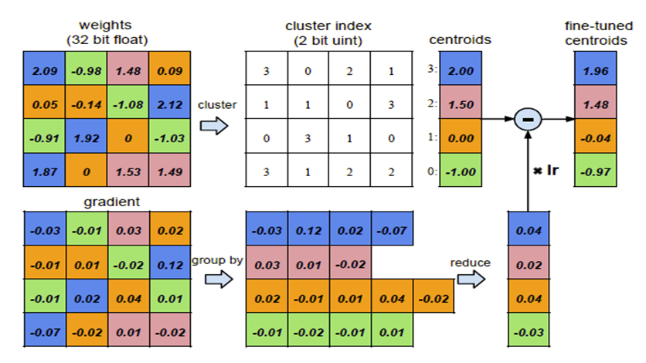
2.Tensorflow
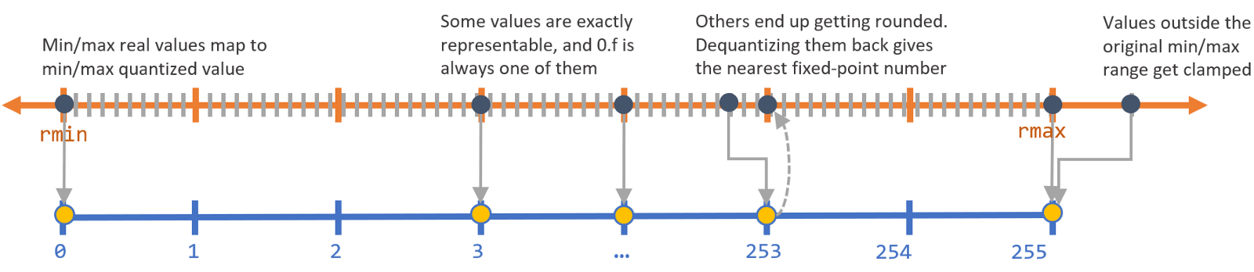

3.TensorRT
1)首先在 校准集上 进行 FP32 inference 推理；
2)对于网络的每一层（遍历）：
a.收集这一层的激活值，并做 直方图（histograms ），分成几个组别（bins）（官方给的一个说明使用的是2048组），分组是为了下面遍历 |T| 时，减少遍历次数；
b.对于不同的 阈值 |T| 进行遍历，因为这里 |T|的取值肯定在 第128-2047 组之间，所以就选取每组的中间值进行遍历；选取使得 KL_divergence(ref_distr, quant_distr) 取得最小值的 |T|。
3) 返回一系列 |T|值，每一层都有一个 |T|。创建 Calibration Table 。
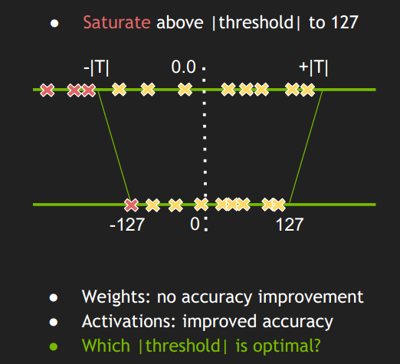
- 这种做法不是将 ±|max| 映射为 ±127，而是存在一个 阈值 |T| ，将 ±|T| 映射为±127，显然这里 |T|<|max|。
- 超出 阈值 ±|T| 外的直接映射为阈值 ±127。比如上图中的三个红色点，直接映射为-127。
- 称这种映射关系为饱和的（Saturate ），不对称的。
- 只要 阈值 选取得当，就能将分布散乱的较大的激活值舍弃掉，也就有可能使精度损失不至于降低太多。
权重值和激活值采用不同的量化方式：网络的前向计算涉及到两部分数值：权值和激活值（weights 和activation，二者要做乘法运算），Szymon Migacz 也提到他们曾经做过实验，说对weights 做saturation 没有什么变化，因此 对于weights的int8量化就使用的是不饱和的方式；而对activation做saturation就有比较显著的性能提升，因此对activation使用的是饱和的量化方式。
不饱和的方式，也就是线性量化:
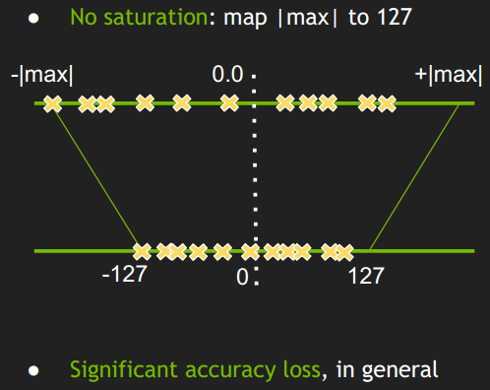
- 简单的将一个tensor 中的 -|max| 和 |max| FP32 value 映射为 -127 和 127 ，中间值按照线性关系进行映射。
- 称这种映射关系为不饱和的（No saturation ），对称的。
FP32的tensor就是我们要表达的信息量，FP32也是最佳分布（可以认为最短编码长度32bit），现在要做的是使用INT8 来编码FP32的信息，同时要求INT8编码后差异尽可能最小。考虑两个分布 P（FP32）、Q（INT8）KL散度计算如下：
KL_divergence(P,Q):= SUM(P[i] * log(P[i] / Q[i] ), i)
P，Q分别称为 reference_distribution、 quantize _distribution
实际上这里也说明了每一层的tensor 的 |T| 值都是不一样的。
确定每一层的 |T|值的过程称为 校准（Calibration ）。

INT8卷积的计算是这样的，虽然输入的tensor已经降为 INT8，但是在卷积计算的时候用了DP4A的计算模式，卷积计算完之后是INT32的，然后又要转成 FP32，然后激活，最后再将FP32的转为INT8.

TensorRT 进行优化的方式是 DP4A (Dot Product of 4 8-bits Accumulated to a 32-bit)
